检 测 报 告

试验名称：常温、高温、低温接头侧向折断力试验

主检： |  | 日期： | 2022年8月2日
审核： |  | 日期： | 年月日
批准： |  | 日期： | 年月日

北京光华荣昌汽车部件有限公司实验室

声 明

- 报告无实验室“检测专用章”无效。
- 报告无主检、审核、批准人签字无效。
- 报告涂改无效。
⑷ 复制报告未重新加盖“检测专用章”无效。
⑸ 对检测报告若有异议，请收到报告后15个工作日内通知实验室。
⑹ 送样检测仅对样品负责。
⑺ 电子版报告无安全密码无效。

试验单位：北京光华荣昌汽车部件有限公司实验室
地 址：北京市昌平区流村镇工业园区
电 话： (010) 60793358-5711 邮 编：102200

样品名称 | 阀体外壳  六孔腰托气阀总成 | 车 型 | H6
样品件号 | BPC0010061  BPC0010211 | 样品数量 | 12件
委托单位 | 智能气控产品开发部 | 生产单位 | /
送样者及其 联系方式 | 王志伟  18031414583 | 送样日期 | 2022年8月2日
试验地点 | 北京光华荣昌汽车部件有限公司  实验室 | 试验日期 | 2022年8月2日
试验项目 | 常温、高温、低温接头侧向折断力试验
试验标准 | 编号为 GR20220802SQS184的试验申请单
样品状态 | PV
试验结果 | 不评价
备 注

一、试验条件
试验时间： | 2022年8月2日—2022年8月2日
试验地点： | 北京光华荣昌汽车部件有限公司实验室
试验人员： | 王伟
环境温/湿度： | 温度：28.2℃；湿度：72.3 %
二、试验仪器设备
序号 | 设备名称 | 设备编号 | 规格型号 | 厂家 | 精度 | 有效期
1 | 拉力试验机 | N-074 | QT-1176 | 高泰检测仪器  有限公司 | ±0.5% | 2022年8月21日
2 | 低温箱 | R-005 | DXF40-100 | 北京低温设备厂 | ±1℃ | 2022年12月5日
3 | 热老化试验箱 | R-006 | QL-100 | 杭州利辉环境检测设备有限公司 | ±0.5％ | 2022年12月5日
三、试验方法及评价标准
1、试验方法
- 将阀体外壳和六孔腰托气阀总成各分为三组，每种样件每组各2件；
- 三组分别在常温、高温80℃、低温-40℃（2h后），测试接头根部侧向折断力所需力值，记录数据。
2、评价标准
不评价
四、标准偏离
1、标准偏离
无
五、试验结果
1、试验结果
样品名称 | 温度环境 | 样件编号 | 折断力（N）
阀体外壳 | 常温 | 184-001 | 181.66 |  | 193.02
阀体外壳 | 常温 | 184-002 | 209.28 |  | 203.20
六孔腰托气阀总成 | 常温 | 184-003 | Φ4：157.32 | Φ6：151.76 | Φ6：145.98 | Φ6：143.75
六孔腰托气阀总成 | 常温 | 184-004 | Φ4：158.44 | Φ6：132.70 | Φ6：143.80 | Φ6：138.78
阀体外壳 | 高温 | 184-005 | 182.60 |  | 178.50
阀体外壳 | 高温 | 184-006 | 182.92 |  | 184.52
六孔腰托气阀总成 | 高温 | 184-007 | Φ4：151.42 | Φ6：112.82 | Φ6：123.46 | Φ6：117.58
六孔腰托气阀总成 | 高温 | 184-008 | Φ4：141.80 | Φ6：117.42 | Φ6：120.90 | Φ6：130.92
阀体外壳 | 低温 | 184-009 | 199.80 |  | 168.80
阀体外壳 | 低温 | 184-010 | 198.02 |  | 166.78
六孔腰托气阀总成 | 低温 | 184-011 | Φ4：182.58 | Φ6：163.38 | Φ6：147.88 | Φ6：157.26
六孔腰托气阀总成 | 低温 | 184-012 | Φ4：176.76 | Φ6：158.52 | Φ6：156.90 | Φ6：156.26

2、结果照片
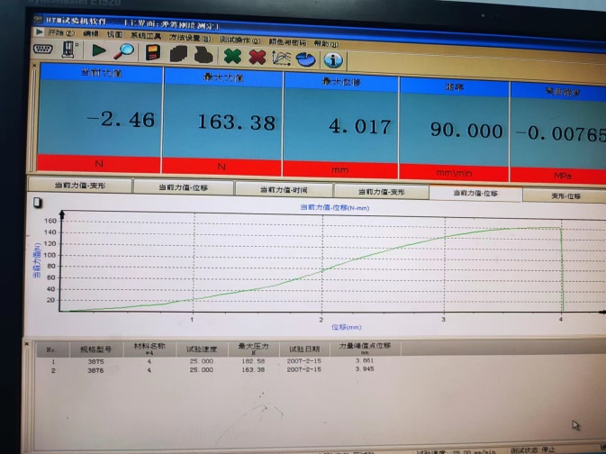
3、试验结论
不评价
备注: 合格: 达到要求; 不合格: 未达到要求; 不评价:未提供评价标准:
六、试验照片
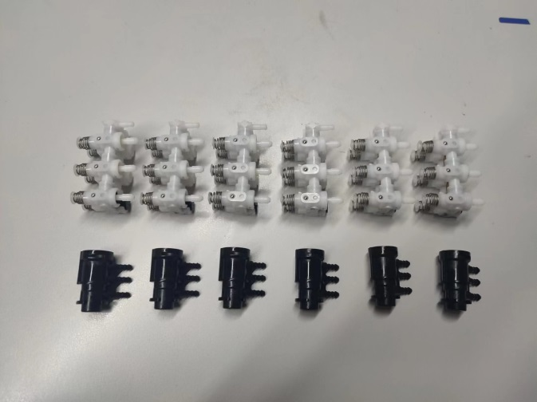
来样照片
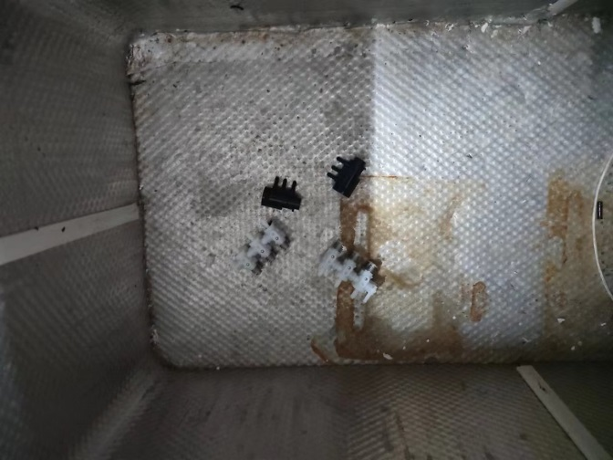 | 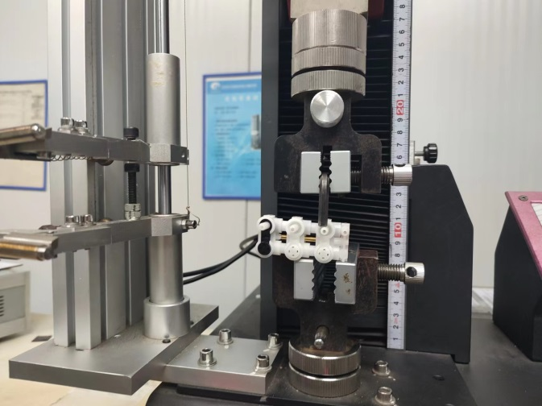
试验中
 |  | 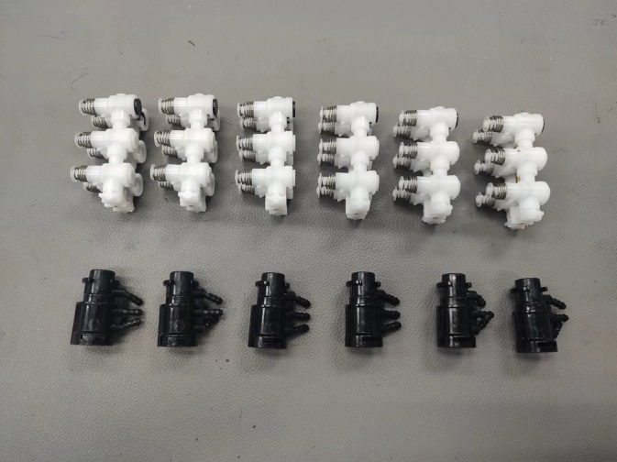
试验前 |  | 试验后
附录：样品情况表
项 目 | 样品情况
车辆名称、型号、商标 | H6
车辆类型 | /
车辆生产厂 | /
样品名称 | 阀体外壳  六孔腰托气阀总成
规格型号 | BPC0010061  BPC0010211
结构 | /
材料名称 | /
正面颜色 | /
**报告结束**

